Руководство пользователя
Оформление СЭМД "Выписка из истории болезни" амбулаторного больного
Структурированный электронный медицинский документ (СЭМД) "Выписка из истории болезни" (“Выписка из ИБ”) предназначен для формирования выписки лечащим врачом из медицинской карты как для амбулаторного, так и для стационарного больного. Также выписка может выдаваться как в процессе лечения, так и по его окончанию (при выписке). Данный СЭМД разработан на основе формы 027/у, в соответствии с приказом Минздрава СССР от 04.10.1980г. №1030 "Об утверждении форм первичной медицинской документации учреждений здравоохранения". Документ предназначен для обмена данными между медицинскими учреждениями, а также для передачи данных о состоянии здоровья пациента по месту требования (объем указываемой информации определяется из заявления пациента или его законного представителя на предоставление выписки). Информация о СЭМД "Выписка из ИБ" должна передаваться из медицинской информационной системы (МИС) в реестр электронных медицинских документов (РЭМД).
Для корректного формирования СЭМД "Выписка из ИБ" необходимо обеспечить наличие всей необходимой информации о пациенте, сотрудниках, участвующих в процессе формирования и подписания СЭМД, и МО, в рамках которой формируется СЭМД.
Оформление выписки из ИБ в процессе оказания амбулаторного приёма
Выписка может быть сформирована в процессе оказания амбулаторного приема, например, на одном из повторных приёмов открытого случая заболевания или на приёме, завершающем случай заболевания. В этом случае выписка будет сформирована по текущему случаю заболевания.
Чтобы оформить выписку из ИБ пациента в процессе оказания амбулаторного приема, необходимо выполните следующие действия: выбрать пункт главного меню "Рабочие места" → "Дневник врача". Откроется основное рабочее место врача. Выбрать в дневнике назначенный пациенту амбулаторный прием и нажать на ссылку "Оказать". Откроется окно оказания приёма. Заполнить все обязательные (выделенные цветом) поля в открывшемся окне, необходимые для сохранения приёма. Нажать на кнопку "Применить" для сохранения внесенных данных. Перейти на вкладку "Направления" и нажать на кнопку "Внести результат". Откроется окно выбора оказываемой услуги. Найти и выбрать услугу по оформлению выписки из истории болезни СТ_64S Выписка из ИБ СЭМД и нажать на кнопку "Оказать". Откроется окно оказания выбранной услуги.
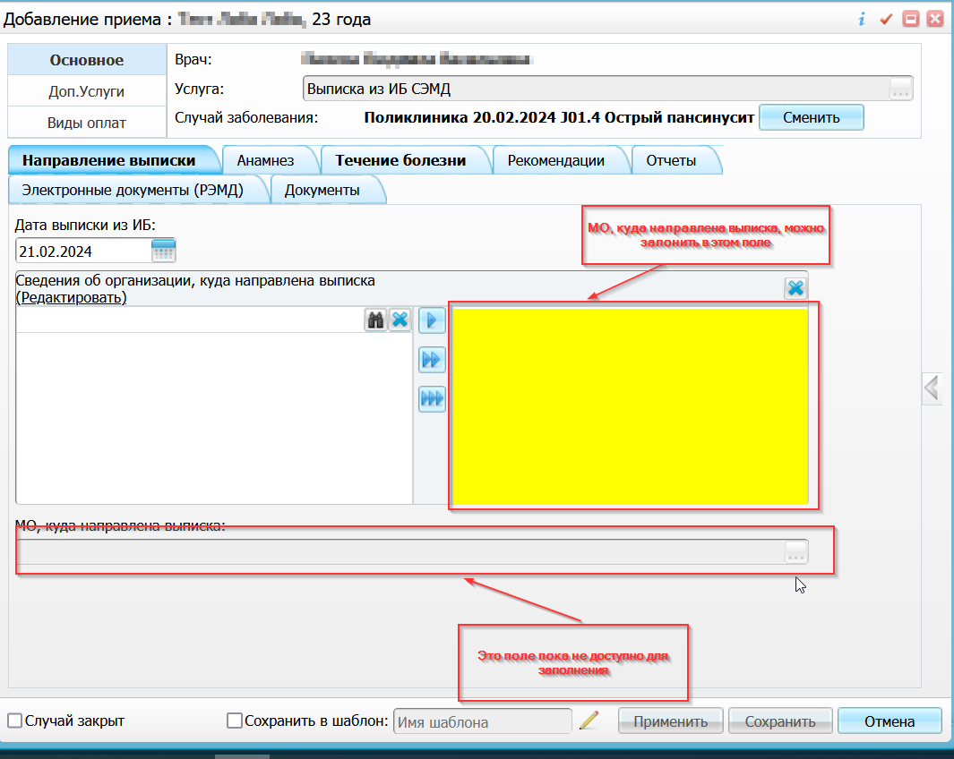
Рисунок 1 Окно оказания услуги Выписка из ИБ СЭМД
Заполнить все обязательные (выделенные цветом) поля в открывшемся окне, необходимые для сохранения услуги, нажать на кнопку "Сохранить" для сохранения внесенных данных. Оказанная услуга отобразится на вкладке "Направления".
Оформление выписки из ИБ на основании ранее оказанного амбулаторного приёма.
Выписка может быть сформирована на основании любого ранее оказанного амбулаторного приёма, выбранного в Дневнике врача. В этом случае выписка будет сформирована по случаю заболевания, в который входит выбранный амбулаторный приём.
Чтобы оформить выписку из ИБ пациента на основании уже оказанного амбулаторного приема, необходимо выполнить следующие действия: выбрать пункт главного меню "Рабочие места" → "Дневник врача". Откроется основное рабочее место врача.
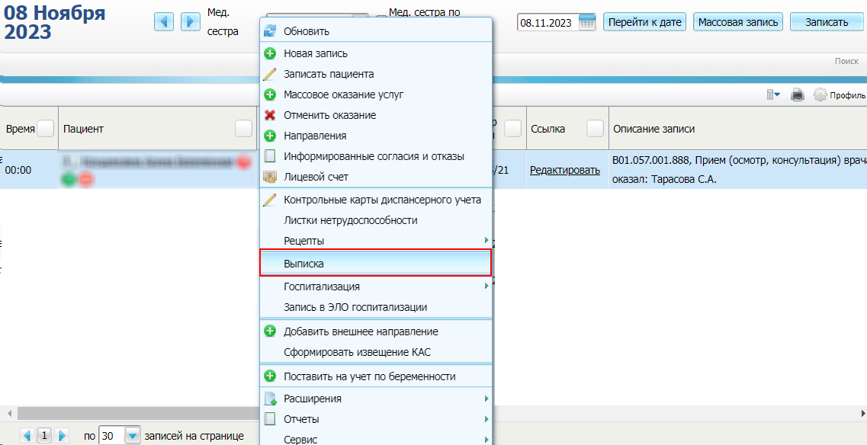
Рисунок 2 Дневник врача
Найти и выбрать в дневнике врача оказанный пациенту амбулаторный прием, на основании которого требуется оформить выписку из медицинской карты больного, и воспользоваться пунктом контекстного меню "Выписка" (ПКМ → Выписка). Откроется окно оказания услуги. Заполнить все обязательные (выделенные цветом) поля в открывшемся окне, необходимые для сохранения услуги, нажать на кнопку "Сохранить" для сохранения внесенных данных. Примечание. Повторно открыть окно оказанной услуги по оформлению выписки можно с помощью повторного выбора пункта контекстного меню "Выписка".
Формирование СЭМД. Интеграция с РЭМД. СЭМД "Выписка из истории болезни"
Формирование СЭМД на основании выписки из медицинской карты амбулаторного больного.
Чтобы сформировать СЭМД "Выписка из истории болезни", надо выполнить следующие действия: выбрать пункт главного меню "Рабочие места" → "Дневник". Откроется основное рабочее место врача:
а). если выписка была сформирована в процессе оказания амбулаторного приема, то выбрать в дневнике данный прием и нажать на ссылку "Редактировать". Затем в окне редактирования приема перейти на вкладку "Направления" и нажать на кнопку рядом с оказанной услугой по оформлению выписки из истории болезни. Откроется окно редактирования оказанной услуги.
б). если выписка была сформирована на основании ранее оказанного амбулаторного приёма, то выбрать в дневнике данный прием и воспользоваться пунктом контекстного меню "Выписка". Откроется окно редактирования оказанной услуги.
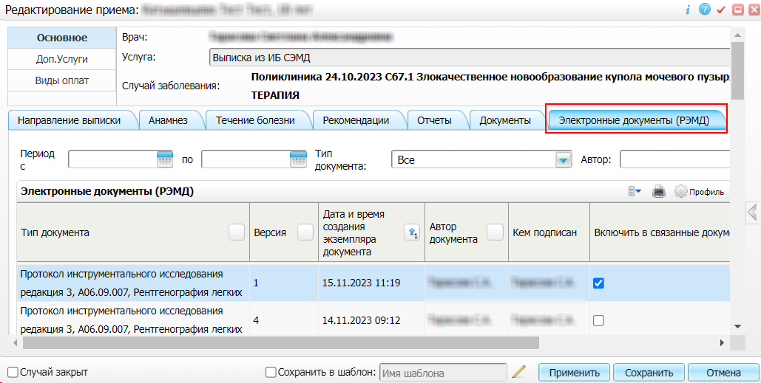
Рисунок 3 Окно редактирования оказанной услуги
Перейти на вкладку "Электронные документы (РЭМД)" в том случае, если требуется указать медицинские документы пациента, связанные с формируемым СЭМД. Информация о документах, выбранных на данной вкладке, будет включена в формируемый СЭМД "Выписка из истории болезни". На вкладке отображаются все электронные медицинские документы пациента, ранее зарегистрированные в РЭМД. Доступные действия на вкладке:
а). для выбора документа в списке в качестве связанного установить соответствующий ему флажок в столбце "Включить в связанные документы";
б). для выбора всех документов в списке в качестве связанных установить флажок в заголовке столбца "Включить в связанные документы";
в). для фильтрации списка документов заполнить поля фильтра в соответствии с таблицей ниже и нажать на кнопку "Найти". Заполнение полей фильтра.
Таблица Заполнение полей фильтра
Наименование поля | Пояснение
Период с ... по | Выбрать при помощи календаря или ввести вручную период формирования экземпляра электронного медицинского документа
Тип документа | Выбрать в выпадающем списке тип электронного медицинского документа
Автор | Выбрать сотрудника, создавшего электронный медицинский документ, из справочника с помощью кнопки . В открывшемся справочнике установить флажок рядом с требуемым сотрудником (может быть выбран только один сотрудник) и нажать на кнопку "ОК"
г). перейти на вкладку "Документы", предназначенную для работы с электронными медицинскими документами.
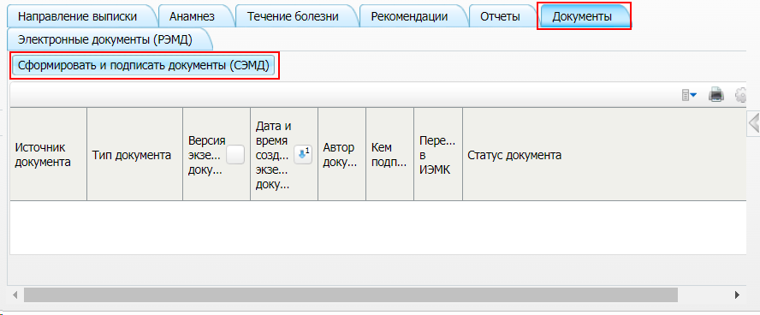
Рисунок 4. Вкладка для работы с электронными медицинскими документами
Нажать на кнопку "Сформировать и подписать документы (СЭМД)". Откроется окно формирования и подписания электронного документа.
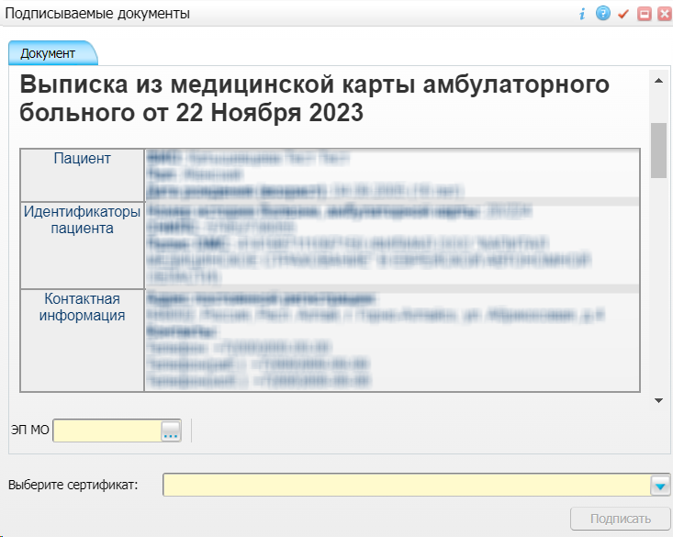
Рисунок 5 Окно подписания формируемого электронного медицинского документа
В открывшемся окне СЭМД указать сертификат ЭП (электронной подписи) врача и нажать "Подписать". Произойдет формирование СЭМД "Выписка из истории болезни". Сформированный документ отобразится на вкладке "Документы". Далее можно закрыть окно оказания услуги.

